**教师发展管理信息化系统-教学竞赛功能操作手册**

**（参赛教师用）**

参赛教师在线填写相关信息和教学设计及教学反思，经学院和学校审核确认后，进入学院决赛、由专家对所提交资料进行在线评审后，具体操作如下：

1. **登录系统**

用户进入[门户信息网站](http://my.scu.edu.cn/)（<http://my.scu.edu.cn/>）进行登录。

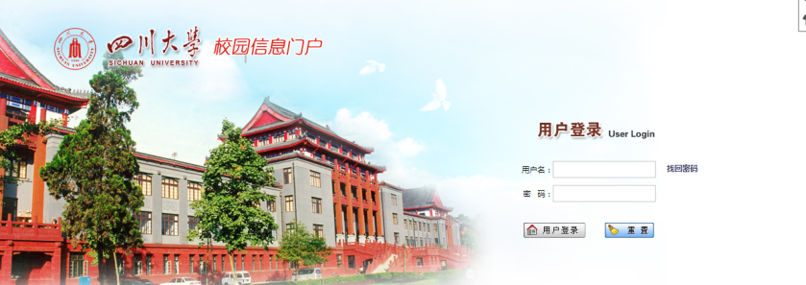

2.登录过后点击红圈中的【本科教务】图标。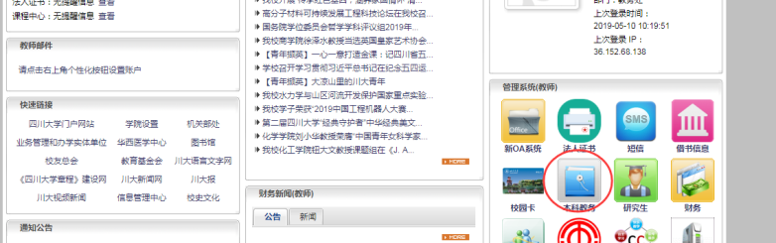

图二

3.进入页面点击红圈中的【业务管理系统】——【教师发展】进入系统。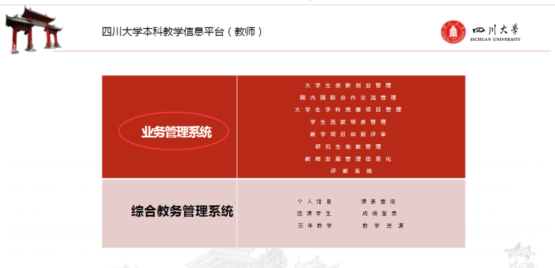

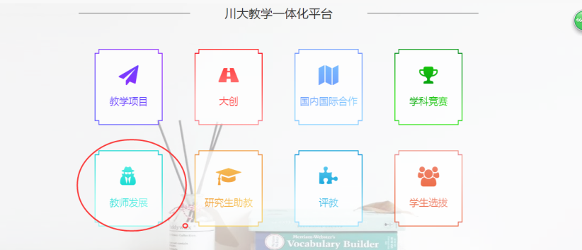

1. **竞赛申请及填写**
2. 点击红圈中的【竞赛申请】菜单，进入页面（如图4-1），选择要申请的竞赛名称；点击绿圈中【申请】按钮进入竞赛申请表填写页面（如图4-2）；申请信息填写完毕后，点击（图4-2）红圈中【保存】按钮暂存申请信息，可再进行申请信息的修改；点击红圈中【申请】按钮则提交申请信息不可修改。

注：填写完后点击【保存】按钮，下一次进入可进行内容修改；点击【申请】按钮后，则不可修改填写内容；申请后等待院系管理员和学校管理员进行审核。

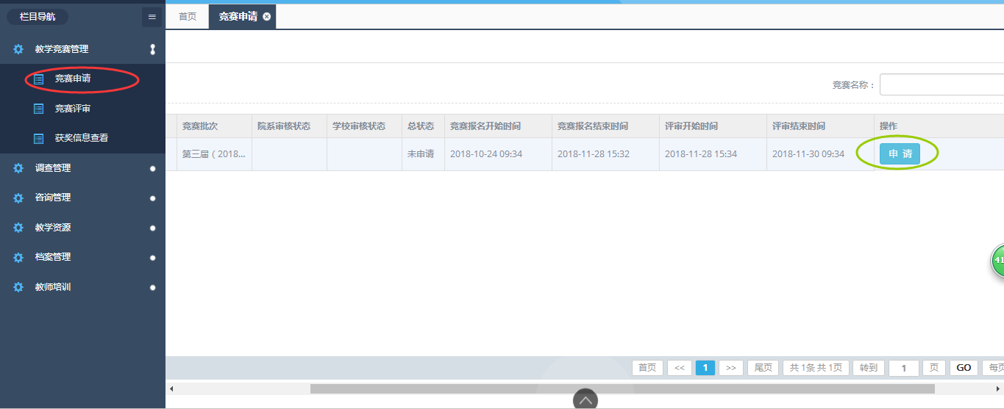

（图4-1）

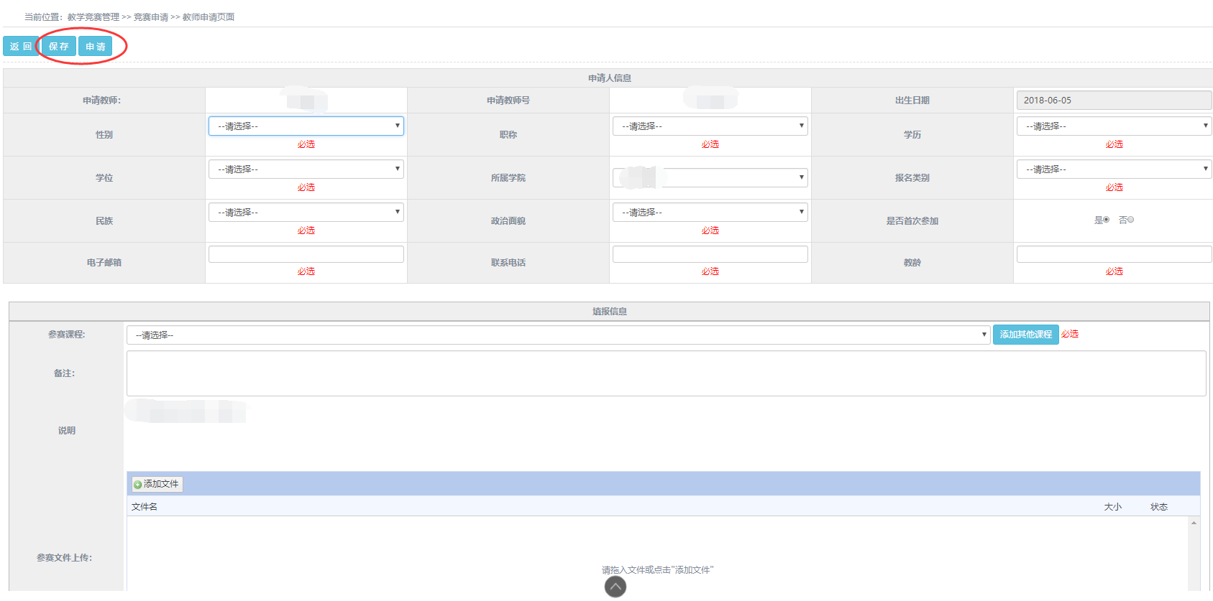

（图4-2）

【其他课程】：申请教师原则上无教学课程时不予参赛，特殊情况可点击此按钮

【附件上传】：如需上传附件，点击此按钮上传相应文件；

**三、竞赛申请查看和导出**

5.申请后点击绿圈中的【查看】按钮（图5-1），可查看该申请的审核状态（图5-2）

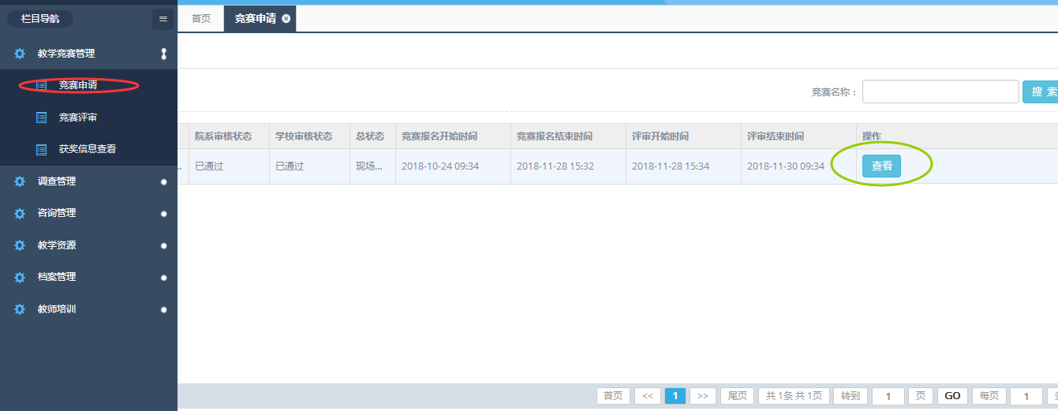

（图5-1）

1. 点击【导出】可以将已填写的个人填写的信息导出。请核对并存档次导出电子档。

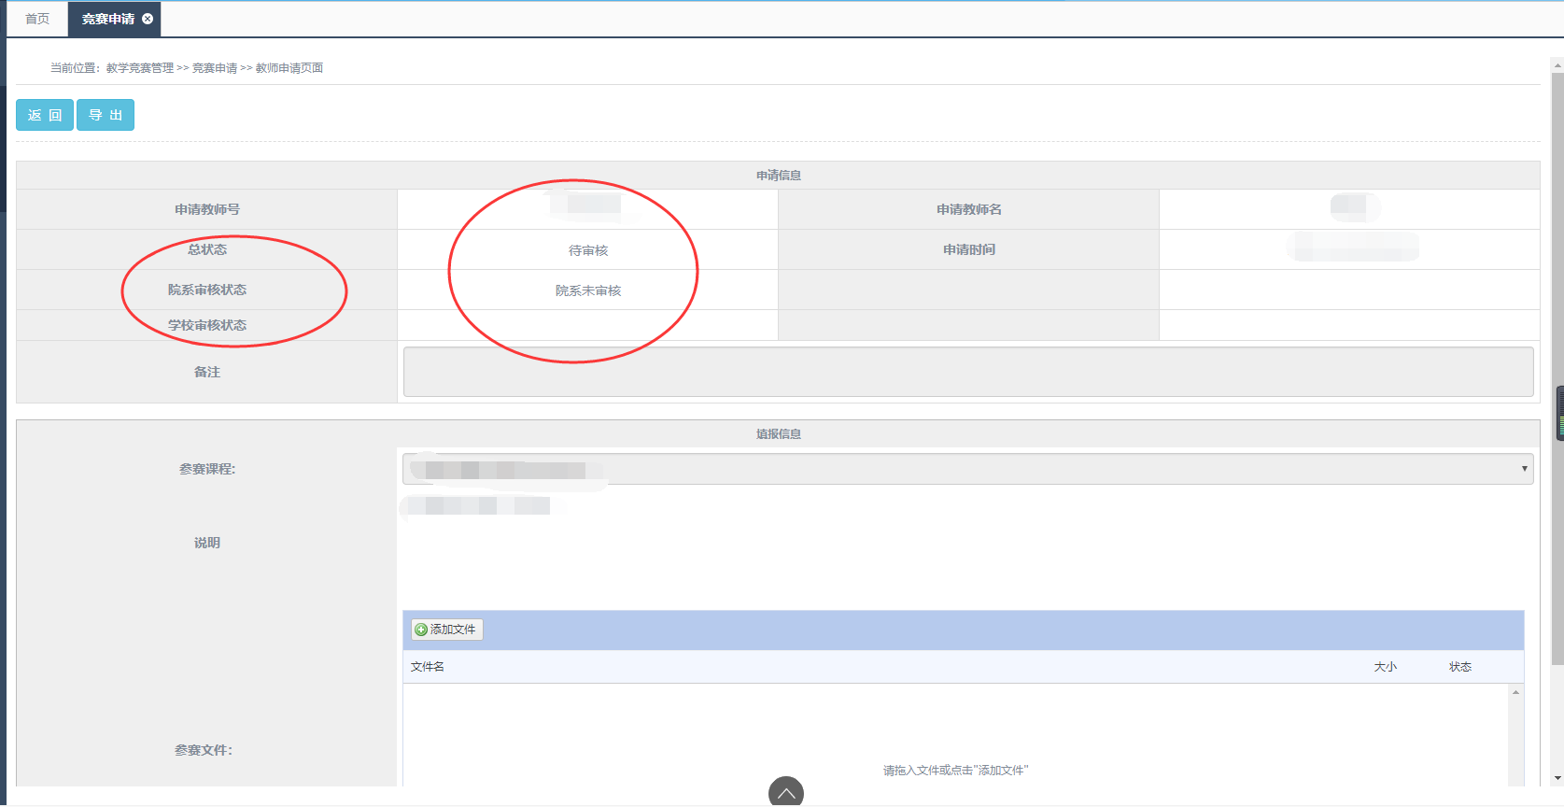

（图5-2）

7.若学院管理员审核驳回申请信息时，参赛教师可在第4点步骤点击【修改】按钮对申请信息进行修改，修改完毕点击【申请】申请按钮再次进行申请；

**四、查看评审详情、比赛结果**8. **评审情况查看：**评审时间结束后，教师可在“竞赛评审”菜单下点击【查看评审详情】查看自己所参加竞赛的评审详情（图7-1），教师可以及时了解专家评审（匿名）的评审意见。简评意见为评委老师的评审意见，书面评分为评委就教师提交的材料进行的打分（不包含现场分）；  
  
详情页面：（图7-1）

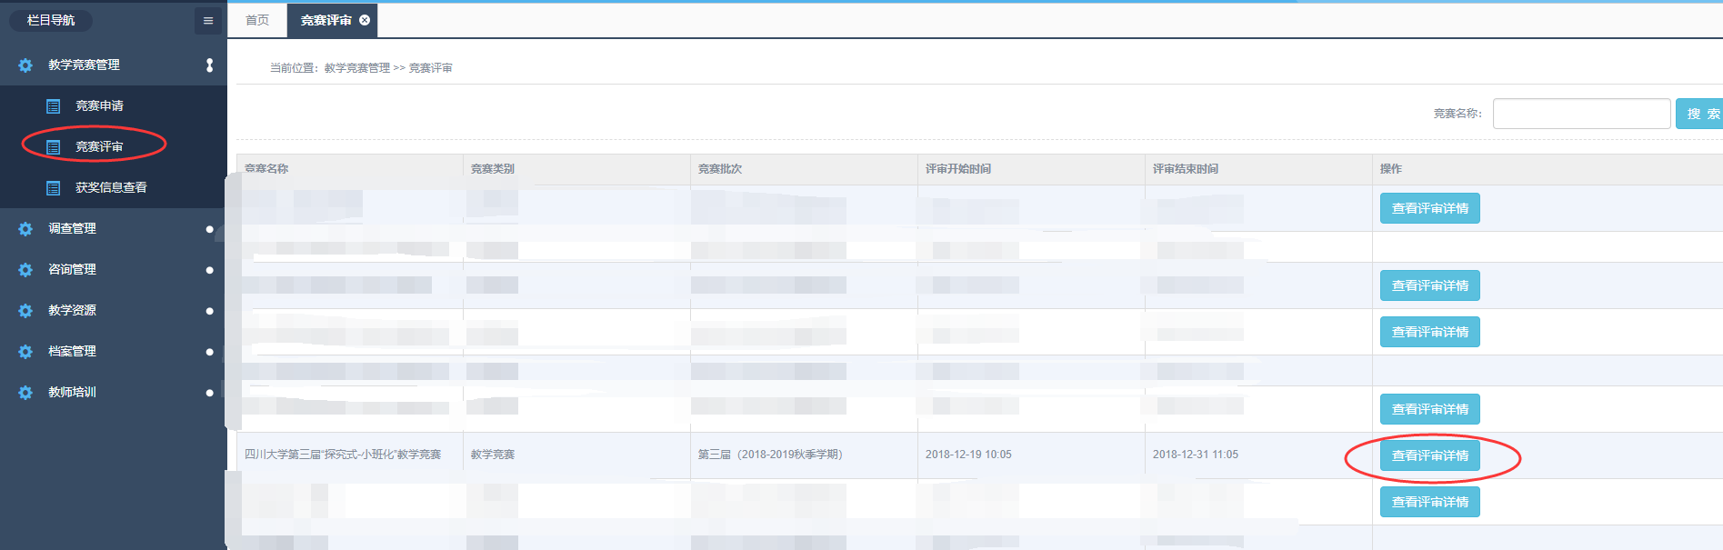

查看评审详情：

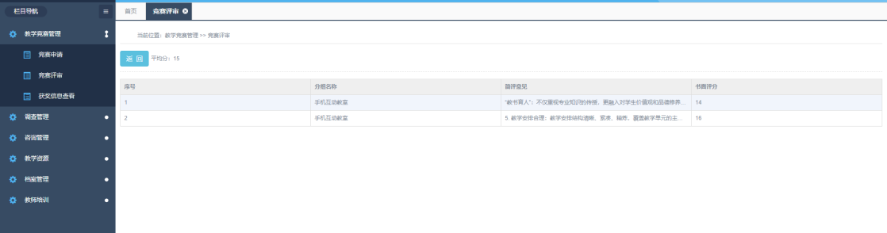

9. **获奖信息查看：**待现场竞赛结束并由学校管理员录入成绩，公布获奖情况后，参赛教师可通过“获奖信息查看”菜单，点击右侧【获奖信息查看】按钮查看对应批次竞赛的获奖情况（图8-1）

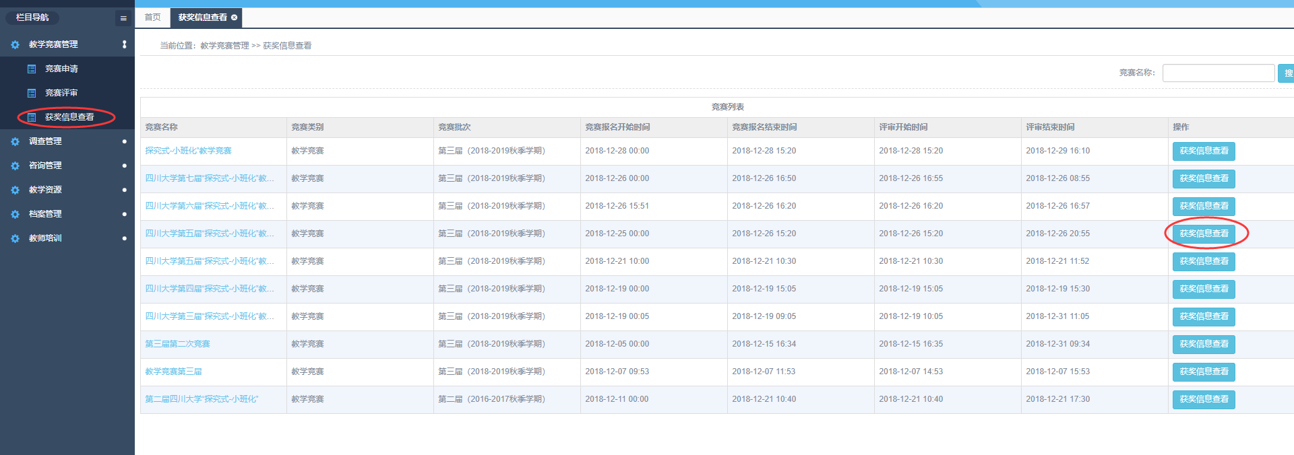

获奖页面：

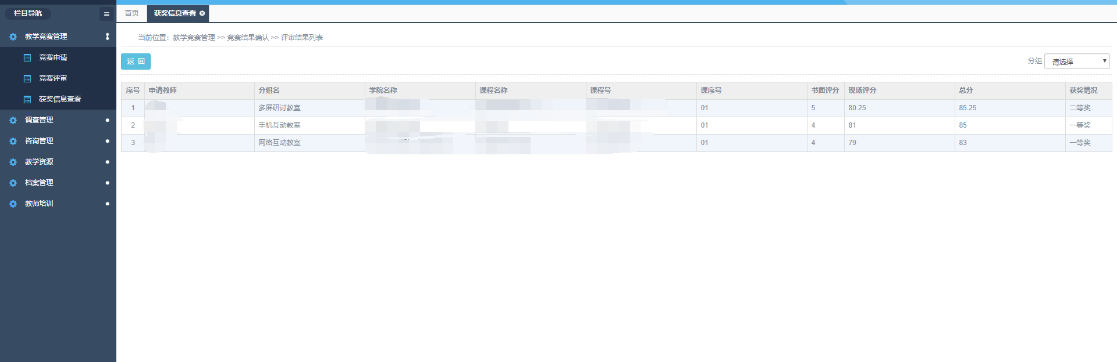

**\*虽然本系统经过前期多次测试和试用，但初次使用仍有不断完善使用体验的空间，并不排除系统的不稳定性，建议教师及学院做好资料备份，欢迎老师们对系统提出改进意见。如在使用中遇到操作问题，请及时和我们取得联系。谢谢！**

**技术人员：朱浩 电话：18111107195**

**教务处：杨立为 电话：85401114**